Фирма «ДИАС-ЭКО» - натуральному продукту – ДА!
Шиповниковый напиток «Сибирское золото»  с натуральными плодами и ягодами  Мука черемуховая | 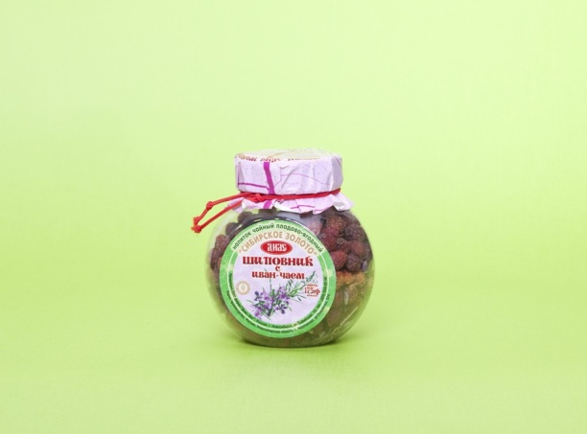 | 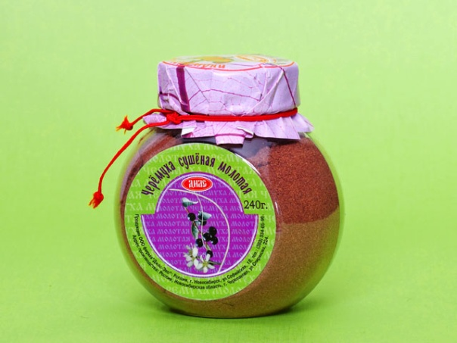
Чай-бальзам  «ДИАС», 200 гр.  Состав: черный чай байховый, натуральные ягоды, травы, цветки, листья | 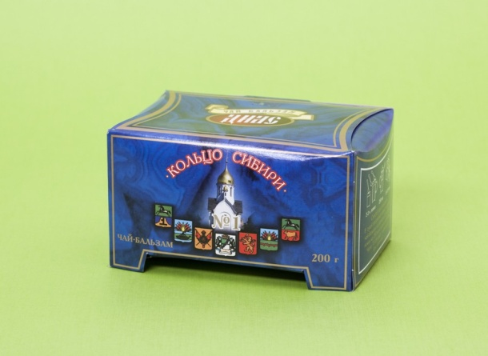 | 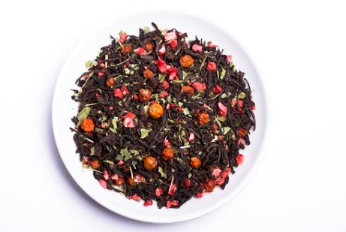
Чай-бальзам «ДИАС», 100 гр.  Состав: черный чай байховый, натуральные ягоды, травы, цветки, листья | 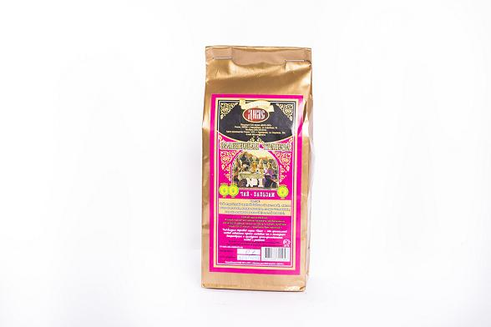 | 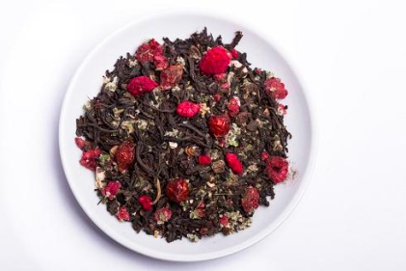
Чай «Иван-чай-Иван»  Состав: чай черный байховый, иван-чай ферментированный, ягоды, травы | 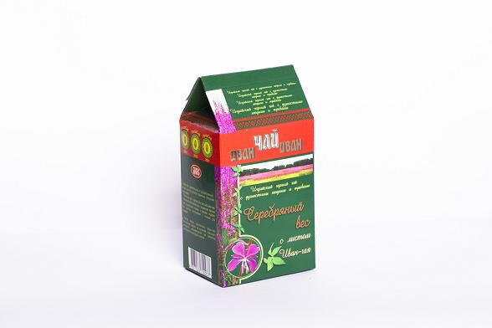 | 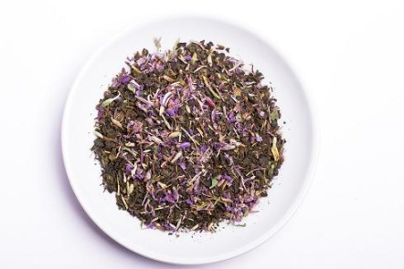
Плодово-ягодный напиток  «Сибирский взварник.  Состав: плоды рябины, цветки гибискуса, яблоко, ягода | 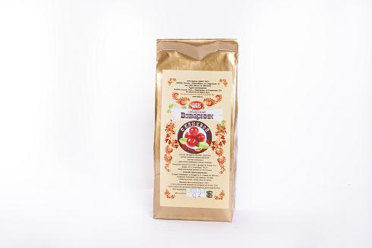 | 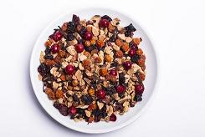
630056, г. Новосибирск, а/я 326, тел/ф.: (383)306-31-14, 306-29-92, 306-31-15, www.dias.su , www.diaspro.ru e-mail: dias-eco@mail.ru , Русанова Елена Ивановна

